PROCESO AUDITADO: | DERECHOS HUMANOS

PROCEDIMIENTOS AUDITADOS | FECHA DE LA AUDITORIA
FDH-01 Registro de diligencia  FDH-03 Registro solicitud de ayudas inmediatas  FDH-06 Declaración de Victimas  FDH-07 Acta de Ingreso al Centro Transitorio de Protección Integral (CTPI) 2  FDH-08 Seguimientos a PQRS y DILIGENCIAS | Diciembre 2023
AUDITOR LIDER | EQUIPO AUDITOR
ARLEY DE JESÚS RAMÍREZ PATIÑO  Jefe Oficina de Control interno | Arley de Jesús Ramírez Patiño  Jefe Oficina de Control interno
AUDITADO:
Personero Delegado para los Derechos Humanos, Profesional Universitario, Personal Asistencial y Personal de Apoyo Contratistas.

OBJETIVO DE LA AUDITORIA
Objetivos del sistema de Control Interno. Contemplados en la Ley 87 de 1993, Atendiendo los principios constitucionales que debe caracterizar la administración pública, el diseño y el desarrollo del Sistema de Control Interno se orientará al logro de los siguientes objetivos fundamentales:

Garantizar la eficacia, la eficiencia y economía en todas las operaciones promoviendo y facilitando la correcta ejecución de las funciones y actividades definidas para el logro de la misión institucional;

Velar por la promoción y defensa de los Derechos Humanos, las garantías fundamentales de los usuarios que solicitan los servicios de la personería,

- Derechos Humanos de Cara a la Comunidad
- Garantía de la Protección y fortalecimiento de los Derechos Humanos

Identificar oportunidades y riesgos de los procesos que se adelantan en la de la Delegatura de Derechos Humanos y evitar la materialización de los mismos

ALCANCE DE LA AUDITORIA
El programa d auditoria abarca el proceso de promisión y prevención de los Derechos humanos y con su documentación asociada, Desde la recepción de las solicitudes hasta la intermediación con las partes involucradas- Recibir la declaración, diligenciar el FUD- Formato Único de Declaración y enviarlo a la Unidad de Atención y Reparación Integral a las Víctimas UARIV Y

Verificar la aplicación de las acciones de mejora, detectadas en auditorías internas de Calidad y de control interno, identificando oportunidades de mejoramiento, Caracterización de procesos, información documentada, relacionada al proceso, indicadores, riesgos y seguimiento al plan de acción Institucional.

DOCUMENTOS DE REFERENCIA (CRITERIOS DE AUDITORIA)
(Leyes, Normas, ISO 9001-2015, MIPG Política y Objetivos de Calidad, Manual de Calidad, caracterización, procedimientos y documentos asociados al proceso, reglamentación vigente, procedimientos, objetivo, alcance y criterios definidos)- Resolución 120 de 2020 (diciembre 23), por medio de la cual se adopta el Plan Estratégico Institucional 2021-2024. Acuerdo 022 de 2012 Por medio del cual se adopta la Estructura

Administrativa de la Personería de Itagüí. Acuerdo 012 de 2015 por el cual se adopta y se actualiza el Manual de Funciones y Competencias Laborales de la Personería de Itagüí y se modifica el Acuerdo 022 de 2012.

Constitución política de Colombia. Art. 11 al 40, Ley1437 de 2011 Código de Procedimiento Administrativo y de lo Contencioso Administrativo.

Decretos:
Decreto 1290 de 2008, Ley 1448 de 2011. Decreto 4800 de 2011, Resolución 0388 de 2013, Resolución 0828 de Diciembre de 2014 Decreto 2569 de 2014 Decreto 1377 de 2014 Resolución 0623 de septiembre de 2014, Decreto 1737 de 2010, Decreto Ley 4181 de 2007, Decreto Ley 4635 de 2011, Decreto Ley 4633 de 2011, Decreto Ley 2957 de 2010, Decreto Ley 4634 de 2011.

ley 1801 de 2016, modificada por el artículo 40 de la ley 2197 de 2022, con el fin de ser garantes del debido proceso frente al procedimiento de Policía y la protección de los derechos fundamentales

Decreto 536 del 11 de agosto de 2021
Decreto 207 de 2022
RESUMEN DE LA AUDITORÍA:

Siendo las 7:00 am se da apertura a la auditoria se hace la presentación líder de auditoría Jefe de la Oficina de Control Interno, se lee el plan de auditoría se explica el alcance y desarrollo de la misma la cual se informa que se realizara de manera presencial en la oficina de la delegatura para la Promoción y Protección de los Derechos humanos, se procede a dar lectura al programa de auditoría se hace hincapié que se trata de una auditoria donde se realiza según el siclo PHVA, donde a través de un cuestionario se realizan unas preguntas encaminadas a establecer la manera como los funcionarios en sus actividades le dan aplicación al trámite de los siguientes Procesos y Procedimientos: PDH-01 Atención a víctimas del conflicto armado; PDH-02 Verificación de aparente vulneración de DDHH y PDH-03 Traslado por Protección (CPTI).

En aplicación de los procesos y procedimientos se cuenta con los siguientes FORMATOS EN SGC:

FDH-01 Registro de diligencia
FDH-03 Registro solicitud de ayudas inmediatas
FDH-06 Declaración de Victimas
FDH-07 Acta de Ingreso al Centro Transitorio de Protección Integral (CTPI) 2
FDH-08 Seguimientos a PQRS y DILIGENCIAS

Conocimiento de la Dependencia
Mapa de procesos

La Personería Municipal de Itagüí es un organismo de vigilancia y control, de carácter independiente, que, en cumplimiento de sus facultades constitucionales y legales, promueve, divulga y actúa como agente de los Derechos Humanos, Garantizar los Derechos Constitucionales de la sociedad, mediante la intervención permanente en los despachos judiciales y administrativos, conducentes a la protección y restablecimiento de los derechos humanos y fundamentales a través del ejercicio de los principios de la función pública, legalidad y debido proceso.

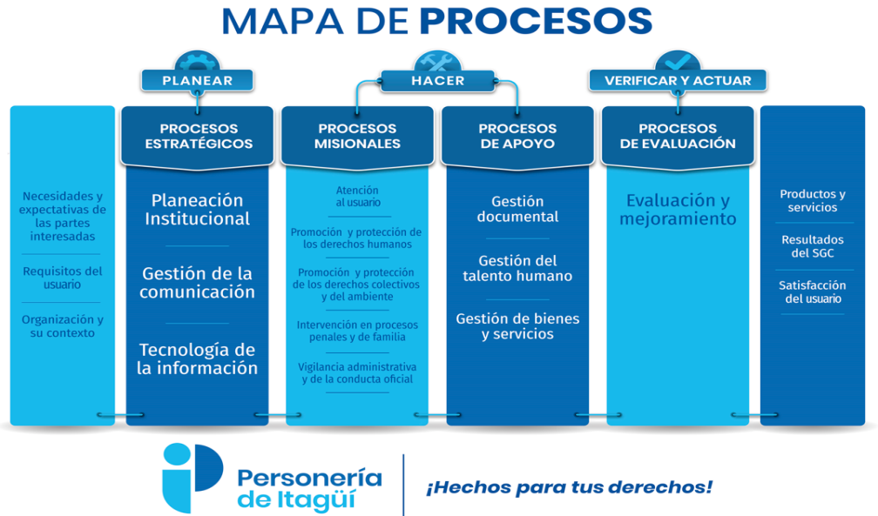
La Delegatura para los Derechos Humanos dentro del mapa de procesos forman parte del que HACER Institucional procesos misionales de la Entidad,

Los Objetivos principales de la delegatura consisten en Velar por la promoción y defensa de los Derechos Humanos, las garantías fundamentales de la comunidad Itagüiseña, se establecieron los siguiente procedimientos los cuales se encuentran totalmente documentados por la entidad para el seguimiento y control en el sistema de gestión de la Calidad SGC

- DECLARACIÓN DE VICTIMAS FORMATO (FDH-06 Declaración de Victimas)
- REGISTRO SOLICITUD DE AYUDAS INMEDIATAS FORMATO(FDH-03 Registro solicitud de ayudas inmediatas)
- REGISTRO DE DILIGENCIA FORMATO (FDH-01 Registro de diligencia )
- Registro de Ingreso FORMATO FDH-07 Acta de Ingreso al Centro Transitorio de Protección Integral (CTPI)
- INGRESO AL CENTRO DE TRASLADO DE PROTECCIÓN DE ITAGÜÍ (CTPI)
A la fecha d auditoria se resalta que se han atendido un total de 2.039 al centro de traslado por protección como se relaciona en la siguiente tabla

Durante la vigencia 2023, se recibieron un total de 2129 declaraciones victimizantes

Declaración de Victimas Año 2023
Concepto | Cantidad
Atentados | 0
Desplazamientos | 53
Amenazas | 1
Homicidios | 0
Lesiones personales | 0
Desaparición Forzada | 0
mina anti persona | 1
Bonos Alimentarios | 25
Arriendos | 7
Atención en Salud Cupos Escolares | 1
Delitos Contra la Libertad Sexual | 2
Total ingresos por traslado (CTPI) | 2039
Totales | 2.129
Fuente: información proporcionada por los funcionarios de la Delegatura, de archivos que reposan en la dependencia

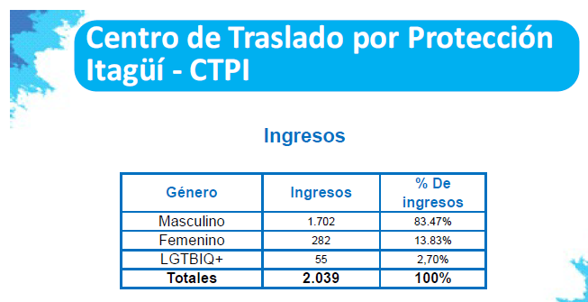
Fuente: Informe Final rendición de cuentas Personería 2023

La Delegatura para la defensa de los derechos Humanos , cuenta con el siguiente Personal:

- La delegada,
- cuatro contratistas Profesionales de prestación de servicios y de apoyo a la gestión y
- un Auxiliar Administrativa en la planta de personal

- INFORMES ANTERIORES

INFORME DE CONTROL INTERNO DE L VIGENCIA 2022, se puede evidenciar que las observaciones y hallazgos presentados fueron menores tales como:

- Mayar claridad en formulación de los riesgo
- Tablero de indicadores se debe tener claridad que las metas son del 100%, en la formulación del indicador
- Cerrar las acciones pendientes en el plan de mejoramiento

Ver informe Control Interno de fecha del 24/02/2022 Derechos Humanos

INFORME AUDITORIA INTERNA DE L SISTEMA DE GESTIÓN DE LA CALIDAD, VIGENCIA 2023, se puede evidenciar en el resultado de la auditoria, se presentaron dos (2) no conformidades

Inadecuada utilización de FORMATOS FDH-03 Y FDH-06 SEGÚN PROCEDIMIENTO pdh-01 atención a víctimas de utilización de formatos desactualizados
No todas las solicitudes de intervención de la delegatura son registradas en el sistema PQRS actividad 1 del procedimiento.
“lo cual observa un nivel bajo en la apropiación del sistema de gestión de la calidad SGC”

Ver informe auditoría interna Derechos humanos vigencia 2023.

- PLAN DE MEJORAMIENTO:

La delegatura, presenta, a la fecha de auditoría tres (3) acciones correctivas, con la utilización de formatos desactualizados, y no todas las solicitudes son registradas en el Software PQRS, resultados evidenciados en auditorías internas de calidad de la vigencia 2023

“Se observa un nivel bajo en cuanto la apropiación del Sistema de Gestión de la Calidad, del grupo auditado hablando desde un contexto estratégico y demás que tiene que ver con la organización”.

Fuente: FEM- 04 Plan de Mejoramiento. 2023. SGC

Causas:
- Falta de autocontrol
- Falta de revisión permanente del procedimiento

En seguimiento al plan de mejoramiento se pudo observar que las tres acciones se encuentran cerradas, fue verificada por la oficina de control interno en cuanto a la migración de la información al formato actualizado FDH-06, por lo que se solicitara el cierre definitivo ante el Comité institucional de Gestión y desempeño.

Por lo anterior expuesto la Oficina de Control Interno, recomienda de parte del equipo de trabajo de la Delegatura, Prestar más atención a los formatos establecidos por el Sistema de Gestión de la Calidad SGC, al momento de documentar las actividades realizadas en cada una de sus actuaciones

- Mapa de Riesgos:

“Posibilidad de no cumplimiento en las metas establecidas para el proceso” FPI-04 MAPA DE RIESGOS. 2023. Actualizado.

Se evidencia mediante control trimestral que se cumplió con el 100% de las metas establecidas, por lo tanto de acuerdo con el indicador: Nro. De actividades cumplidas/ Nro. De actividades programadas*100 (9/9) *100), no se materializó el riesgo.
Se realizan las actividades programadas dentro del plan de acción, que se le hace seguimiento de manera mensual, trimestral, semestral o anual.

Se evidencia mediante control trimestral que se cumplió con el 100% de las metas establecidas, por lo tanto de acuerdo con el indicador: Nro. De actividades cumplidas/ Nro. De actividades programadas*100 (9/9) *100), no se materializó el riesgo.
Se realizan las actividades programadas dentro del plan de acción, que se le hace seguimiento de manera mensual, trimestral, semestral o anual.

De 179 acciones presentadas, ninguna fue rechazada ni inadmitidas, por lo tanto NO se materializó el riesgo.

- Valoración de los Indicadores:

Garantía de la protección y fortalecimiento de los derechos humanos, actividades de promoción sobre el respeto a los derechos humanos, Ayudas Humanitarias tramitadas, Solicitudes de inclusión en el RUV tramitadas, Realización de capacitaciones, con un cumplimiento del indicador del 100%, la Delegatura de Derechos Humanos durante el periodo Auditado Vigencia 2023, Ver Formato FPI- 03 Tablero de Indicadores. 2023 SGC.

- SEGUIMIENTOS A PQRS Y DILIGENCIAS (FDH-08 Seguimientos a PQRS y DILIGENCIAS)

El Indicador de PQRS por Dependencias, representa un porcentaje de participación del 5,88%% con relación a las 238 de ingreso al Sistema SISGED por Canal de recepción y de de las 109 se atendieron siete (7) por correo electrónico y cinco (5) personalmente en el despacho de la Delegatura, dos (2) por correo certificado, como se relaciona en la siguiente tabla:

1. INGRESOS POR CANAL DE RECEPCIÓN | Buzones | Correo Certificado | Correo Electrónico | Correo Simple | Digital | Personalmente | Radicación Web | Telefónicamente | Totales | % Participación
Atención al ciudadano | 0 | 0 | 6 | 0 | 0 | 13 | 2 | 0 | 21 | 8,82%
Derechos colectivos y de ambiente | 0 | 2 | 8 | 0 | 0 | 23 | 8 | 0 | 41 | 17,23%
Derechos humanos | 0 | 2 | 7 | 0 | 0 | 5 | 0 | 0 | 14 | 5,88%
Despacho | 0 | 0 | 14 | 0 | 0 | 1 | 0 | 0 | 15 | 6,30%
Oficina Asesora de Comunicaciones | 0 | 0 | 0 | 0 | 0 | 0 | 0 | 0 | 0 | 0,00%
Oficina de control interno | 0 | 0 | 0 | 0 | 0 | 0 | 0 | 0 | 0 | 0,00%
Penal y de familia | 0 | 0 | 5 | 0 | 0 | 4 | 0 | 0 | 9 | 3,78%
Secretaria general | 0 | 1 | 1 | 0 | 0 | 4 | 0 | 0 | 6 | 2,52%
Vigilancia administrativa | 0 | 24 | 40 | 0 | 0 | 59 | 8 | 1 | 132 | 55,46%
Sin Asignar | 0 | 0 | 0 | 0 | 0 | 0 | 0 | 0 | 0 | 0,00%
TOTALES | 0 | 29 | 81 | 0 | 0 | 109 | 18 | 1 | 238
% Participación | 0,00% | 12,18% | 34,03% | 0,00% | 0,00% | 45,80% | 7,56% | 0,42%
Derechos humanos | 0,00% | 2,47% | 8,64% | 0,00% | 0,00% | 6,17% | 0,00% | 0,00%

Fuente: Sistema SIGED 01 DE ENERO A 31 DIC DE 2023

Ingreso por tipo de solicitud:

El Indicador de PQRS Ingreso por tipo de solicitud, representa un porcentaje de participación del 17,23% con relación a las 238 y de 78

Peticiones de información (10) de (78) solicitudes con una participación del 12,82%,
Peticiones de documentación (3) de (30) lo que representa un 3,855

2. INGRESOS POR TIPO DE SOLICITUD | Denuncia | Felicitación | Petición de Consulta | Petición de Documentación | Petición de Información | Queja | Reclamo | Sugerencia y/o Elogio | Totales | %Participación
Atención al ciudadano | 1 | 8 | 0 | 0 | 7 | 4 | 0 | 1 | 21 | 8,82%
Derechos colectivos y de ambiente | 3 | 0 | 8 | 4 | 22 | 3 | 0 | 1 | 41 | 17,23%
Derechos humanos | 0 | 0 | 1 | 3 | 10 | 0 | 0 | 0 | 14 | 5,88%
Despacho | 0 | 0 | 3 | 1 | 11 | 0 | 0 | 0 | 15 | 6,30%
Oficina Asesora de Comunicaciones | 0 | 0 | 0 | 0 | 0 | 0 | 0 | 0 | 0 | 0,00%
Oficina de control interno | 0 | 0 | 0 | 0 | 0 | 0 | 0 | 0 | 0 | 0,00%
Penal y de familia | 0 | 0 | 0 | 1 | 8 | 0 | 0 | 0 | 9 | 3,78%
Secretaria general | 0 | 0 | 0 | 3 | 2 | 1 | 0 | 0 | 6 | 2,52%
Vigilancia administrativa | 0 | 0 | 3 | 18 | 18 | 93 | 0 | 0 | 132 | 55,46%
Sin Asignar | 0 | 0 | 0 | 0 | 0 | 0 | 0 | 0 | 0 | 0,00%
TOTALES | 4 | 8 | 15 | 30 | 78 | 101 | 0 | 2 | 238
% Participación | 1,68% | 3,36% | 6,30% | 12,61% | 32,77% | 42,44% | 0,00% | 0,84% | 100,00% | 0,00%
Derechos humanos | 0,00% | 0,00% | 1,28% | 3,85% | 12,82% | 0,00% | 0,00% | 0,00% | 17,95%

Fuente: Sistema SIGED 01 DE ENERO A 31 DIC DE 2023

Las solicitudes por tiempo de solución. Se puede evidenciar que todas las respuesta le fueron dadas de manera oportuna

3. TIEMPO DE SOLUCIÓN | Pendientes | Pendientes Vencidos | Respondidas | Respondidas Vencidas
Atención al ciudadano | 0 | 0 | 20 | 1
Derechos colectivos y de ambiente | 0 | 0 | 41 | 0
Derechos humanos | 0 | 0 | 14 | 0
Despacho | 0 | 0 | 15 | 0
Oficina Asesora de Comunicaciones | 0 | 0 | 0 | 0
Oficina de control interno | 0 | 0 | 0 | 0
Penal y de familia | 0 | 0 | 9 | 0
Secretaria general | 0 | 0 | 5 | 1
Vigilancia administrativa | 0 | 0 | 132 | 0
Sin Asignar | 0 | 0 | 0 | 0
TOTALES | 0 | 0 | 236 | 2

Fuente: Sistema SIGED 01 DE ENERO A 31 DIC DE 2023

- SUPERVISIÓN A CONTRATOS DE Prestación de Servicios y de Apoyo a la Gestión: La delegada actúa como supervisor de los contratos de prestación de servicios y de apoyo a la gestión de la delegatura, encontrando que los mismos se cumplen a cabalidad. Revisión de Pagos al Sistema de la Seguridad social del Personal de Apoyo: Se verifica que los documentos soportes al pago de los aportes obligatorios al sistema de la seguridad social corresponden a los aportes liquidados sobre los ingresos provenientes del contrato suscrito de Prestación de Servicios y de Apoyo a la Gestión.

Se Revisaron actas supervisión de contratos de Prestación de Servicios de apoyo a la gestión de la delegatura que se detallan a continuación:

PSAG38-2023
PSP27-2023
PSP30-2023
PSP32-2023
PSP26-2023

El contratista aportó los documentos que acreditan que se encuentra a paz y salvo por concepto del pago de aportes a los sistemas de seguridad social en salud y el artículo 282 de la ley 100 de 1993; La supervisión consiste en el seguimiento técnico, administrativo, financiero, contable, y jurídico que sobre el cumplimiento del objeto del contrato, ejecutados Teniendo en cuenta la verificación del cumplimiento de los compromisos y/o actividades contempladas en el contrato.
HALLAZGOS
N°. | 1.FORTALEZAS
1 | Atención personalizada
2 | Talento Humano cualificado, con sentido de pertenencia, cultura de prestación de servicios.
3 | Posicionamiento institucional frente a la comunidad y otras instituciones
 | DEBILIDADES
1 | Las condiciones de los espacios físicos de atención al público son limitados.
2 | Recurso Humano: Alta rotación de personal cambio recurrente del recurso humano y contratación por periodos cortos no permite la continuidad de los procesos.
3 | Falta de tecnología (hardware y software) apropiada,
4 | Recursos financieros insuficientes para atender toda la demanda de la población vulnerada y el desarrollo de los programas de la Entidad
5 | Falta de promoción de capacitación entre los servidores públicos
N° | 2. NO CONFORMIDADES | REQUISITO
1 | N/A
N° | 3. OBSERVACIONES
1 | Corregir ortografía y redacción en el FORMATO PDH-01 Atención a víctimas del conflicto armado en SGC.
2 | Conviene actualizar los procesos y procedimientos en perspectivas de la modificación al plan Estratégico Institucional para el periodo comprendido 2021-2024, PEI en un cumplimiento del indicador del 100%.  - Derechos Humanos de Cara a la Comunidad  - Garantía de la Protección y fortalecimiento de los Derechos Humanos
3 | De los siguientes contratos que se relacionan que se evidencia en la carpeta pública SGC conviene diligenciar toda la información del balance de ejecución del contrato financiera DE ACTA DE TERMINACIÓN BILATERAL DEL CONTRATO y firmar por ambas artes supervisor y contratista.  PSP23-2023  PSP30-2023  PSP27-2023
CONCLUSIONES /RECOMENDACIONES DE LA AUDITORÍA
La Oficina de Control Interno, recomienda de parte del equipo de trabajo de la Delegatura de Derechos Humanos, Prestar más atención a los formatos establecidos por el Sistema de Gestión de la Calidad SGC, al momento de documentar las actividades realizadas en cada una de sus actuaciones.

En términos generales se puede concluir que: la Delegatura Derechos Humanos tiene muy definida lo roles dentro de la estructura de la Personería, y es la de Fortalecer la atención al usuario en la sede principal de la Personería y en sus servicios descentralizados, enfocando el quehacer institucional en pro de las necesidades de la comunidad, llevando la oferta institucional a todos los grupos poblacionales en su función de Garantizar y promover el respeto a los derechos humanos
.
- Acompañamiento a los programas de gobierno escolar de las instituciones educativas
- Realizar y acompañar el Concurso de Oratoria
- Orientación a la comunidad educativa en temas de convivencia escolar
- Apoyo a la Mesa de Participación Efectiva de Víctimas del Municipio de Itagüí (Secretaría Técnica)
- Asesoría y/o recepción de declaraciones por hechos victimizantes
- Conmemoraciones: Día nacional de las víctimas, Día Nacional de los DDHH y Día Internacional de los DDHH

De la misma forma la Delegada hace parte ) en representación de los empleados ante el COMITÉS PARITARIOS DE SEGURIDAD Y SALUD EN EL TRABAJO, (COPASST) como un organismo de promoción y vigilancia de las normas de seguridad y salud en el trabajo

FIRMA DEL AUDITOR LÍDER: ______________________________________________

FIRMA AUDITADO: _______________________________________________________

FECHA DE ENTREGA DEL INFORME: _______________________________________

